Le jeu du massage des oreilles

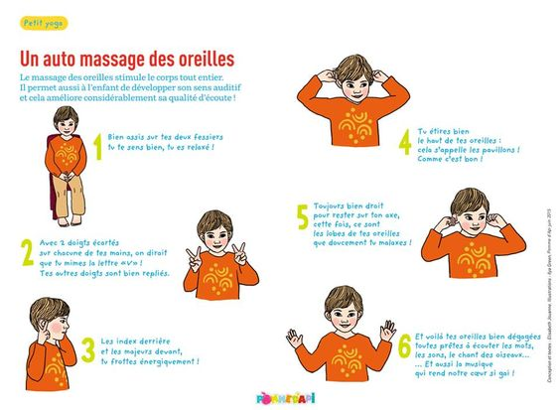
Il stimule le corps tout entier. Il permet aussi à l’enfant de développer son sens auditif et cela améliore considérablement sa capacité d’écoute.

